课题1 分子和原子

一、选择题(每小题只有一个选项符合题意)
1.下列微粒结构图示中，能表示水分子的是( )
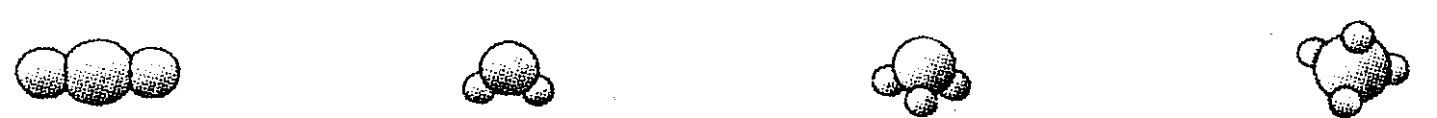
A. B. C. D.
2.关于分子和原子的叙述，正确的是( )
A.分子的质量一定比原子的质量大
B.分子间有间隙，原子间没有间隙
C.在化学变化中，分子可以再分，而原子不能再分
D.分子能运动，原子不能运动
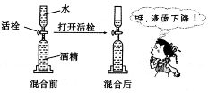
3.右图所示实验主要说明( )
A.分子很小
B.分子间有间隔
C.分子不断运动
D.分子可以分成原子
4.图中○和●分别表示氢原子和氧原子，其中的粒子可用4H表示的是( )
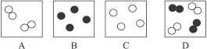
5.下列物质含氧分子的是( )
A.液态空气 B.过氧化氢(H₂O₂) C.水 D.二氧化碳(CO₂)
6.有关液氧变成氧气的说法正确的是( )
A.分子间的空隙变小
B.氧分子的体积变大，运动速度变快
C.氧分子的质量变大
D.氧分子间的空隙变大，但氧分子的质量和体积都不变
7.要善于从化学的视角认识世界。对下列事实解释错误的是( )
选项 | 事实 | 解释
A | 墙内开花墙外香 | 分子在不断运动
B | 50L水和50L酒精混合后的体积小于100L | 分子之间有间隔
C | 水蒸发变成水蒸气 | 分子大小发生改变
D | N₂的化学性质不活泼，O₂的化学性质比较活泼 | 不同分子性质不同
8.“珠帘十里卷春风”“绿杨城郭是扬州”。来过扬州的人无不为扬州城的美丽风景所吸引。观察下图，图中现象能说明分子在不断运动的是( )
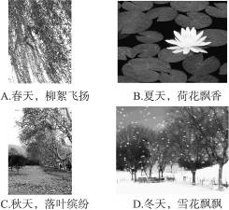
9.下列现象的微观解释中，不正确的是( )
A.用警犬搜救地震中被埋人员——分子在不断运动
B.水烧开后易把壶盖冲起——温度升高，分子变大
C.用水银温度计测量体温——温度升高，原子间隔变大
D.氢气和液氢都可做燃料——相同物质的分子，其化学性质相同
10.下列有关“宏观物质与微观粒子”的认识、错误的是( )
A.物质是由微粒构成 B.构成物质的微粒不断运动
C.微粒之间有间隔 D.任何微粒都不可再分
二、填空题
11.人们从长期的生产实践中逐步认识到，物质是由各种微观粒子构成的。下面生活中的现象和事实，能说明粒子运动的是_________，能说明粒子间存在间隔的是 _____ ；能说明粒子不同，性质不同的是 _________ 。（填序号）
①美酒飘香 ②盐咸糖甜 ③干冰升华 ④轮胎爆胎 ⑤热胀冷缩 ⑥水银非银
12.某兴趣小组做以下实验探究分子的运动，请完成实验中的有关问题。
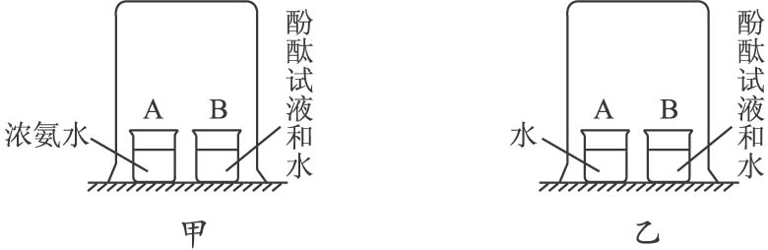
(1)实验一：在盛有少量蒸馏水的小烧杯中滴入2至3滴酚酞试液，再向其中滴加浓氨水。由实验一得出的结论有：___________________________________________。
(2)实验二(如图甲所示)：烧杯B中的现象是_______________________________________，产生这一现象的原因是：___________________________________________。
(3)为使实验结论准确可靠，该兴趣小组设计实验三(如图乙所示)作为对比实验，你认为有无必要？_________，理由是___________________________________________。
三、简答题

13.在一次探究成果汇报课上，某同学展示了她的探究实验：取一瓶无色的硫化氢(H₂S)气体和一瓶无色的二氧化硫气体(SO₂)，然后瓶口对瓶口抽去玻璃片放置(如图所示)，一段时间后，两瓶的内壁上均出现水珠，并且有淡黄色的细微颗粒物附在瓶内壁上(已知是硫单质)。试分析此同学的探究活动取得了哪些成果。
14.氧化汞受热的变化可用下图来表示，图中大圆圈表示汞原子，小圆圈表示氧原子。据图回答下列问题：
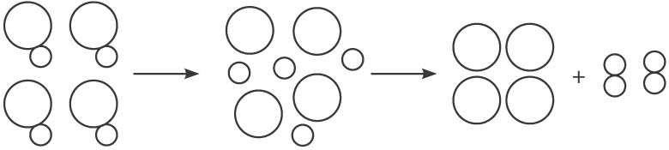
(1)从图中可知分子和原子有何区别？有何联系？
(2)物质汞和氧气是由什么粒子构成的？
(3)你还得出什么结论？

答案：1.B2.C3.B4.C5.A6.D7.C8.B9.B10.D
11.①③ ③④⑤ ②⑥
12.(1)酚酞试液遇蒸馏水不变色，酚酞试液遇浓氨水变红色
(2)酚酞试液变红 氨分子从烧杯A运动到烧杯B中溶于水，使酚酞试液变红色
(3)没有必要 实验一、实验二已做过对比实验，故没有必要再做实验三
13.①分子在不断运动，②分子间有间隔，③化学反应中分子可分而原子不能再分。
14.(1)分子和原子的区别是在化学变化中，分子可以再分而原子不能再分；分子和原子的联系是分子是由原子构成的。(2)汞是由汞原子直接构成的，氧气是由氧分子构成的。(3)反应前后原子的种类和数目都没变化，或化学变化时分子分成原子，原子又重新组合成该物质的分子。

